Лабораторная работа 4
Работа с очередью

Цель: занести в очередь элементы массива по убыванию максимумов и извлечь их.
Метод: Очередь FIFO на массиве (лекция 6); каждый раз заносится текущий максимум.
Язык: Python 3.

1. Текст программы
# Лабораторная работа 4
# Работа с очередью (FIFO, лекция 6)
# В очередь заносится текущий максимум массива; после занесения
# его значение в массиве меняется на отрицательное.

class Queue:
def __init__(self, max_size):
self.max_size = max_size
self.A = [0] * max_size
self.head = 0
self.tail = 0
self.count = 0

def enqueue(self, value):
if self.count < self.max_size:
self.A[self.tail] = value
self.tail = (self.tail + 1) % self.max_size
self.count = self.count + 1

def dequeue(self):
if self.count > 0:
value = self.A[self.head]
self.head = (self.head + 1) % self.max_size
self.count = self.count - 1
return value
return None

def is_empty(self):
return self.count == 0

def find_max_index(a):
# Индекс текущего максимума среди положительных
max_i = -1
for i in range(len(a)):
if a[i] > 0 and (max_i < 0 or a[i] > a[max_i]):
max_i = i
return max_i

def main():
# Исходный массив из 10 положительных элементов
a = [14, 3, 27, 9, 5, 31, 8, 12, 2, 19]
print("Исходный массив:")
print(a)

work = a[:] # рабочая копия
q = Queue(10)

for _ in range(10):
i = find_max_index(work)
q.enqueue(work[i])
work[i] = -work[i] # помечаем как обработанный

result = []
while not q.is_empty():
result.append(q.dequeue())

print("Значения, извлеченные из очереди:")
print(result)

if __name__ == "__main__":
main()

2. Результат работы
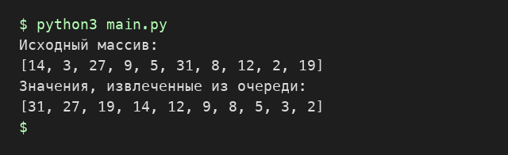

Вывод: извлеченные из очереди значения упорядочены по убыванию.

